Revista Presei
18 aprilie 2016

Pagina | Publicaţie | Titlu
2 | Amosnews.ro | Sună clopoţelul pentru "Şcoala Altfel" la Centrul de Recreere "Conacul Golescu Grant" şi la sediul Poliţiei Locale Sector 6
3 | PUTEREA | Indemnizație majorată pentru persoanele cu handicap
3 | PUTEREA | Începe săptămâna dedicată activităților extrașcolare. Urmează vacanța de primăvară
4 | PUTEREA | TBC la o creșă din Capitală
5 | ROMÂNIA LIBERĂ | Școala Altfel 2016: Ce activități au pregătit instituțiile statului pentru elevi

Amosnews.ro

Sună clopoţelul pentru "Şcoala Altfel" la Centrul de Recreere "Conacul Golescu Grant" şi la sediul Poliţiei Locale Sector 6

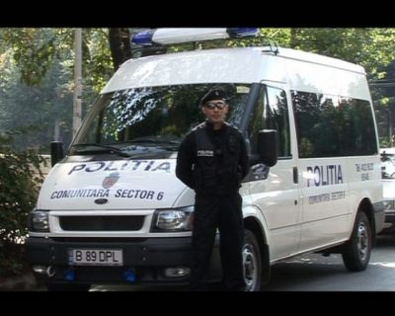
Programul Şcoala Altfel se va desfăşura în acest an în perioada 18 - 22 aprilie, iar cei mici se pregătesc deja pentru a petrece o săptămână în care activităţile recreative vor alterna cu cele sportive, fiind îndrumaţi de către educatori, învăţători sau diriginţi.
În aces sens, pentru a veni în întâmpinarea dorinţei dascălilor de a le călăuzi paşii celor mici spre activităţi captivante şi calitative, Centrul de Recreere şi Dezvoltare Personală "Conacul Golescu Grant" vine cu o ofertă de nerefuzat. Într-un cadru feeric, încărcat de istorie, cei mici îşi pot pune în practică abilităţile şi aptitudinile, îndrumaţi de specialişti dornici de a le valoriza pasiunea şi talentul în mod creativ şi constructiv.
“Săptămâna viitoare, clopoţelul nu marchează începutul şi finalul recreaţiei, ci anunţă programul <Şcoala Altfel>. Activităţile educative cu caracter non-formal ce vor avea loc săptămâna viitoare se adresează în egală măsură preşcolarilor, elevilor şi dascălilor . În Sectorul 6, copiii şi adolescenţii dispun de un centru de recreere şi dezvoltare personală care le oferă gratuit activităţi educative şi de petrecere a timpului liber. Tinerii sunt asistaţi de personal calificat, în măsură să le valorizeze talentele şi competenţele în domenii cât mai diverse şi interesante. Aşadar, toţi copiii din comunitate sunt aşteptaţi cu un program antrenant din care nu vor lipsi sportul şi veselia!”, a declarat primarul Rareş Mănescu.
Activităţile propuse sunt împărţite în mod echilibrat – cei mici pot juca badminton, ping-pong, şah sau pot participa la ore de canto, dans, teatru, informatică, engleză. De asemenea, pot asista la demonstraţii de karate. Doritorii trebuie să trimită un email la palatulcopiilor6@dgaspc6.com în care să specifice intenţia de a participa la activităţile din săptămâna 18 - 22 aprilie 2016.
Tot în cadrul Programului Şcoala Altfel, poliţiştii Direcţiei Generale de Poliţie Locală Sector 6 vor fi gazdă pentru prichindeii Grădiniţei nr. 83. Împărţiţi în două serii, 70 de copii vor vizita sediul Direcţiei şi se vor familiariza cu atât cu modul de funcţionare a dispeceratului non-stop, cât şi cu dotările şi operaţiunile de teren. În plus, agenţii de la Serviciul Circulaţie Rutieră le vor explica micuţilor regulile care trebuie respectate pentru a fi în siguranţă pe stradă.

PUTEREA

Indemnizație majorată pentru persoanele cu handicap
E.Ş. | 2016-04-16 11:54
PNL propune ca indemnizaţia pentru persoanele cu handicap grav să fie în cuantumul unui salariu minim pe economie.
Un proiect de lege depus la Senat şi iniţiat de senatoarea PNL Anca Boagiu, alături de mai mulţi parlamentari PNL, propune ca indemnizaţia pentru persoanele cu handicap grav să fie în cuantumul unui salariu minim pe economie, scrie News.ro.
Suma urmează a se actualiza, anual, cu indicele preţurilor de consum şi a salariului minim.

PUTEREA

Începe săptămâna dedicată activităților extrașcolare. Urmează vacanța de primăvară
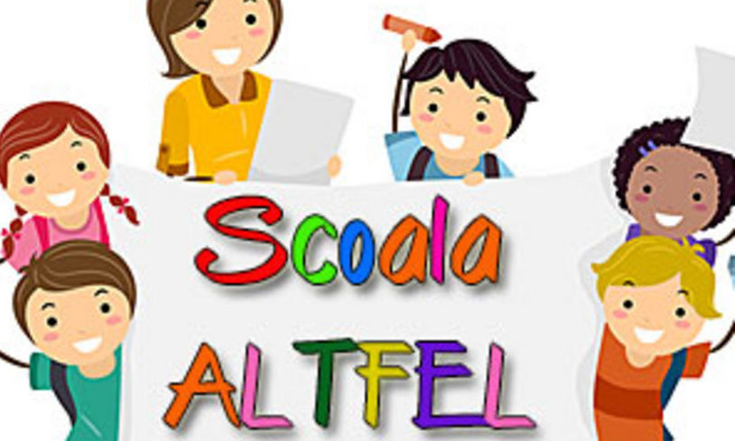

Săptămâna „Școala Altfel” va avea loc în perioada 18 - 22 aprilie, în ultima săptămână de școală, urmând ca după aceea, elevii să intre în vacanța de Paște, potrivit calendarului structurii anului școlar.
„Școala Altfel” are loc săptămâna 18-22 aprilie și este o perioadă dedicată activităților extracurriculare și extrașcolare, potrivit calendarului structurii anului școlar 2015-2016.
Clasele de învățământ preșcolar și primar pot planifica activitățile din programul "Școala altfel" în altă perioadă din semestrul al doilea, dar nu mai târziu de 27 mai 2016. Decizia de schimbare a datei de desfășurare a programului poate fi luată de consiliul de administrație al unității de învățământ, după consultarea cadrelor didactice.
În perioada 23 aprilie - 3 mai 2016 este programată vacanța de primăvară, apoi copiii se întorc la școală. Potrivit calendarului pentru anul școlar în curs, vacanța de vară are loc în perioada 25 iunie - 11 septembrie, când începe următorul an școlar.

PUTEREA

TBC la o creșă din Capitală
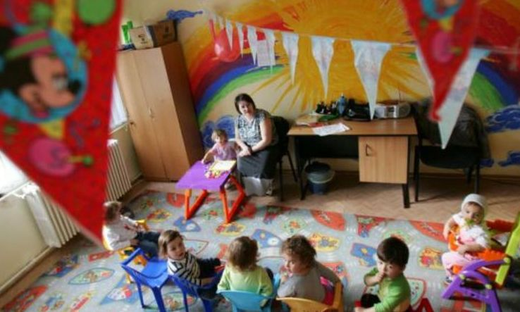
Alertă de TBC la o creșă din sistemul de asistență socială din sectorul 1 al Capitalei. Totul a pornit de la o infirmieră diagnosticată cu TBC.
4 dintre copiii creșei au ajuns la Institutul Marius Nasta, 1 dintre ei a rămas internat, iar ceilalți 3 sunt monitorizați, transmite Digi24.
O anchetă DSP este în curs. Până la finalizarea ei, primăria Sectorului 1 a decis să nu închidă acest centru.

ROMÂNIA LIBERĂ
Școala Altfel 2016: Ce activități au pregătit instituțiile statului pentru elevi
de Roxana Petre , 18 aprilie 2016 - stire actualizata la ora 08:27, 18 aprilie 2016

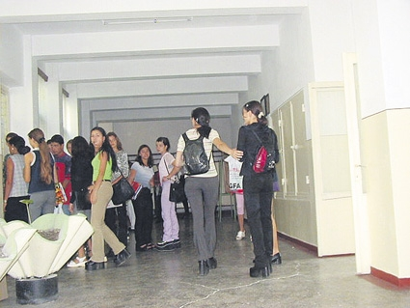
Școala Altfel 2016: Ce activități au pregătit instituțiile statului pentru elevi
Elevii participă, săptămâna aceasta, la o serie de activităţi extracurriculare şi extraşcolare, în cadrul săptămânii „Şcoala Altfel''. Astfel, dascălii pot opta să meargă cu elevii lor la teatre, muzee, spitale, unități militare și de poliție, informează Agerpres.
Ministerul Apărării Naţionale, în cooperare cu Ministerul Educaţiei Naţionale, desfăşoară proiectul „Armata - O şcoală altfel", când unităţi militare din toate categoriile de forţe vor prezenta elevilor tehnica militară, activităţi practice specifice, expoziţii, precum şi oferta educaţională pentru instituţiile de învăţământ militar.
Şi Spitalul Universitar de Urgenţă Militar Central „Dr. Carol Davila" îşi va deschide porţile pentru elevi. Tinerii vor putea participa la seminarul interactiv cu tema „Medicina Militară de Urgenţă", urmat de aplicaţii practice privind manevrele medicale în acordarea primului ajutor şi de prezentarea perspectivelor învăţământului medico-militar. Medicii militari îi vor învăţa pe aceştia importanţa şi rapiditatea acordării primului ajutor, manevrele de urgenţă în astfel de situaţii, dar şi ceea ce înseamnă valorile unei cariere cu duble valenţe - de medic şi de militar.
Acţiuni preventive şi evenimente de tipul „Ziua Porţilor Deschise" vor fi organizate săptămâna viitoare de Ministerul Afacerilor Interne (MAI), împreună cu inspectoratele şcolare. „Pentru siguranţa copiilor care participă la activităţile organizate săptămâna viitoare în cadrul programului 'Şcoala Altfel', ministrul Afacerilor Interne, Petre Tobă, a aprobat un plan de măsuri de întărire a ordinii publice la nivel naţional. În acest sens, structurile operative ale MAI vor adapta misiunile specifice de ordine publică la evenimentele care vor avea loc în toată ţara şi la care vor participa un număr mare de copii şi tineri", arată MAI.
Reprezentanţii Inspectoratului General al Poliţiei Române vor merge în şcoli şi licee, unde vor susţine lecţii deschise despre prevenirea delincvenţei juvenile, iar pompierii vor organiza exerciţii de evacuare şi simulări ale unor intervenţii în situaţii de urgenţă. IGPR precizează că printre temele pe care poliţiştii le vor discuta cu cei mai tineri membri ai comunităţii vor fi educaţia şi siguranţa rutieră, siguranţa pe internet, protejarea bunurilor personale, violenţa şcolară şi cea domestică, absenteismul, voluntariatul pentru un viitor mai sigur, precum şi cariera de poliţist.
Miercuri, între orele 10.00 și 12.00, la sediul Inspectoratului General al Jandarmeriei Române, vor avea loc demonstraţii de arte marţiale, plimbări cu tiroliana, exerciţii cu câinii de serviciu sau plimbări cu caii Jandarmeriei.
Tot în cadrul programului „Şcoala Altfel: Să ştii mai multe, să fii mai bun", Academia de Poliţie va organiza joi „Ziua Porţilor Deschise", ocazie cu care va fi prezentată oferta educaţională pentru acest an.
Copiii care vor vizita Inspectoratul General de Aviaţie vor avea prilejul de a sta la manşa unui elicopter, iar piloţii MAI le vor povesti despre misiunile de salvare aeriene.
Acţiuni preventive vor fi desfăşurate şi de către specialiştii Agenţiei Naţionale Împotriva Traficului de Persoane sau Agenţiei Naţionale Antidrog.
Pentru prima dată, Direcţia Generală Anticorupţie va participa la acest program cu o serie de activităţi de educaţie anticorupţie dedicate tinerilor.
Evenimentele vor fi organizate la sediul central al DGA şi la Palatul Naţional al Copiilor.
Copiii care doresc să afle mai multe despre istoria Poliţiei de Frontieră pot vizita Muzeul din municipiul Giurgiu. Cu ocazia vizitelor, elevilor li se vor prezenta istoria acestei structuri, activităţile specifice ce se desfăşoară într-un punct de trecere a frontierei, principalele atribuţii ale poliţiştilor de frontieră, tehnica din dotare, cu precădere mijloacele de transport, precum o autospecială care funcţionează pe principiul termoviziunii.
Inspectoratul Teritorial al Poliţiei de Frontieră Iaşi va organiza la nivelul tuturor structurilor subordonate prezentări de tehnică, exerciţii demonstrative, exerciţii de dresaj canin, prezentări de sedii. Mai mult, poliţiştii de frontieră din cadrul SPF Folteşti au iniţiat o acţiune de ecologizare a Lacului Vlăscuţa, la care vor participa elevii şcolii gimnaziale „Gheorghe Poalelungi" Măstăcani.
Şi elevi ai Liceului Teoretic „Mircea Eliade" din Galaţi, însoţiţi de cadre didactice, se vor deplasa alături de poliţiştii de frontieră în zona Bazei de Agrement de pe raza localităţii de frontieră Frumuşiţa, unde vor participa la un studiu ştiinţific referitor la specificul florei şi faunei din lunca joasă a Prutului inferior.
ITPF Sighetu Marmaţiei şi sectoarele subordonate vor organiza: prezentări de tehnică, exerciţii demonstrative cu câini de serviciu, vizitarea sălii de tradiţii din cadrul STPF Suceava, precum şi vizitarea şi prezentarea ansamblului monumental din curtea ITPF Sighetul Marmaţiei.
La Constanţa, vedeta acestui eveniment va fi nava amiral „Ştefan cel Mare" a Poliţiei de Frontieră Române, care va fi vizitată de şcolarii de pe raza judeţului.
Acţiuni similare se vor desfăşura şi în zona de competenţă a ITPF Timişoara, unde elevi de la şcoli din Timiş, Caraş Severin şi Mehedinţi vor putea viziona filme care prezintă activitatea lucrătorilor sau vor asista la un exerciţiu demonstrativ al detaşamentului de intervenţie al instituţiei.
La finalul demonstraţiilor, copiii vor avea posibilitatea de a se urca în autospecialele de intervenţie din dotarea Inspectoratului Teritorial al Poliţiei de Frontieră Timişoara.
Primăria Capitalei, prin Proedus, propune în cadrul săptămânii „Şcoala Altfel - Să ştii mai multe, să fii mai bun!" o serie de activităţi la care sunt aşteptaţi aproximativ 10.000 de elevi bucureşteni din toate ciclurile şcolare.
Printre evenimentele organizate cu acest prilej se numără „Târgul Municipal al Firmelor de Exerciţiu", „Bucureştiul prin Ochii Tăi", „Paradisul Animalelor", „Pauza de Cultură" şi „Campionatul Sportiv Şcolar". Astfel, liceenii sunt invitaţi în Piaţa Universităţii, la „Târgul Municipal al Firmelor de Exerciţiu", unde vor avea ocazia să îşi expună propriile proiecte de simulare a unei firme şi vor participa la mai multe concursuri.
„Bucureştiul prin Ochii Tăi" este un proiect destinat ciclului gimnazial. Elevii vor vizita obiective importante de pe harta Bucureştiului: Palatul Parlamentului, Muzeul Satului, Muzeul Aviaţiei, Muzeul Militar, Centrul Vechi şi Muzeul Naţional de Artă - Palatul Regal. Turul se va desfăşura în intervalul orar 10,00 - 16,30.
„Pauza de Cultură" este un eveniment dedicat liceenilor bucureşteni. Alături de profesorii coordonatori, ei vor merge să vizioneze o piesă la Teatrul Naţional Bucureşti, în data de 20 aprilie. La finalul piesei, aceştia vor putea asista la un discurs inspiraţional al unui actor de renume de la Teatrul Naţional.
În cadrul evenimentului „Campionatul Sportiv Şcolar" vor fi organizate campionate de fotbal, handbal, baschet şi volei pentru elevii din ciclul gimnazial.
De asemenea, Agenţia Naţională Antidrog va organiza, la nivel naţional, în unităţile şcolare gimnaziale şi liceale, „Ora antidrog altfel !", când elevilor li se va vorbi de pericolul substanţelor interzise.
Şi muzeele sunt deschise pentru elevi săptămâna viitoare. Astfel, ateliere de jucării din lemn, ateliere de imprimat materiale textile, atelier puzzle şi de desenat poveşti, ghidaj specializat pe instalaţiile de tehnică populară se numără printre noutăţile propuse de Muzeul Naţional al Satului „Dimitrie Gusti" în cadrul proiectului educaţional.
În perioada 20 - 22 aprilie (orele 10,00 - 18,00), Muzeul Naţional de Artă al României invită cadrele didactice şi elevii la o vizită specială în spaţiile istorice din corpul central al Palatului Regal (Sufrageria Regală, Sala Tronului şi Scara Voievozilor). Grupurile de elevi vor fi întâmpinate de educatorii muzeali pentru a li se face o scurtă prezentare despre istoria palatului şi despre destinaţia acestor spaţii.
Muzeul Naţional de Istorie a României a pregătit o serie de ateliere educative şi de creaţie care vor avea loc în fiecare zi de miercuri şi vineri la sediul din Calea Victoriei nr. 12.
În cadrul atelierului „Sărbători Pascale", participanţii vor realiza felicitări şi suporturi pentru ouă roşii, obţinute prin desen, decupaj şi colaj. Costul atelierului este 15 lei, fără să includă vizitarea expoziţiilor muzeului, având durata de o oră.
La Muzeul Ţăranului Român, elevii pot lua parte la diferite ateliere - tehnică manuală de fabricare a hârtiei, pictură.
Programul „Şcoala Altfel" se desfăşoară pentru al cincilea an consecutiv la Teatrul Excelsior. Spectacolele vor fi prezentate la sediul instituţiei din strada Academiei nr. 28.
Teatrul Ţăndărică găzduieşte chiar un festival dedicat săptămânii activităţilor extracurriculare - „Ţăndărică Altfel". Vor avea loc 25 de reprezentaţii, 14 ateliere interactive de creaţie, şapte întâlniri cu specialişti din diferite domenii, o lansare de carte, o expoziţie cu ilustraţii din carte şi o campanie umanitară.
Atelierele din cadrul Festivalului „Ţăndărică Altfel" îi vor introduce pe copii în culisele teatrului, oferindu-le ocazia să vadă care sunt paşii pe care trebuie să îi urmeze pentru a realiza un spectacol de animaţie. De asemenea, Teatrul Nottara a programat patru spectacole pentru elevi.
Tinerii care vor să îşi descopere aptitudinile sunt invitaţi şi la Hanul Gabroveni, din centrul Capitalei. Aici, în cadrul proiectului de candidatură a Bucureştiului la titlul de Capitală Europeană a Culturii în 2021, elevi de la diferite şcoli din Bucureşti vor participa la patru ateliere informale care le vor oferi îndrumare în domenii care nu sunt, de obicei, abordate în programa tradiţională.
Sub îndrumarea unor profesionişti, copiii vor fi introduşi în lumea teatrului şi a cinematografiei, vor afla ce înseamnă meseriile urbane şi se vor transforma în fotografi ai oraşului.

